党务公开审核材料
标题：【党建引领 基层治理】新兴社区开展新就业群体交通安全、应急救护知识培训
具体内容： 为了提升新就业群体的安全意识与辖区居民的应急能力，新兴社区联合中共奈曼旗委社会工作部、奈曼旗“两新”工委、奈曼旗市场监督管理局、奈曼旗投资促进局，共同举办了一场交通安全及应急救护知识培训班，参加本次知识培训的有辖区新就业群体中的外卖骑手、快递员及居民代表。 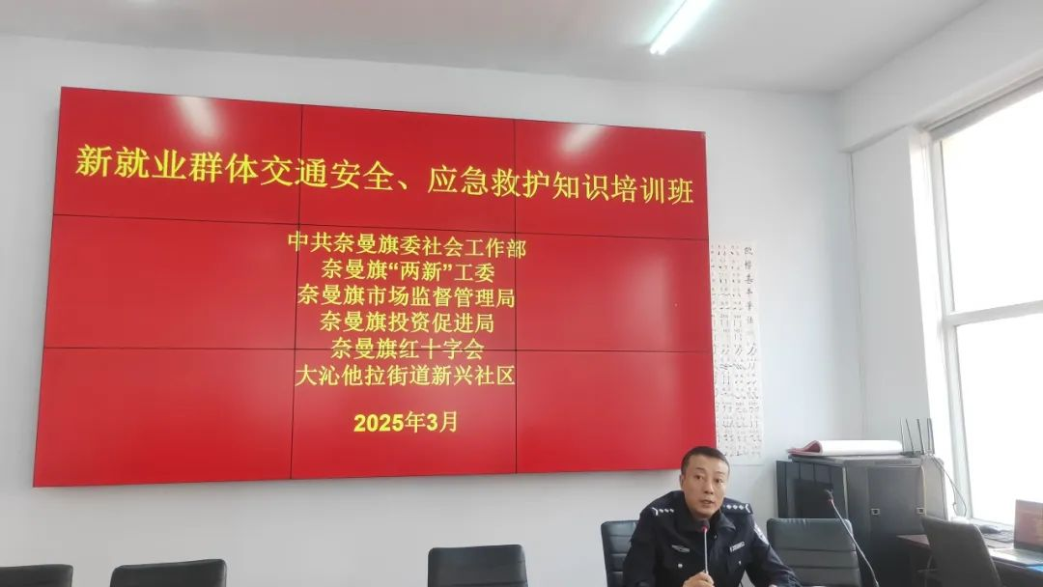
活动开始，交警部门的专业人员结合外卖骑手日常工作特点，深入讲解了交通安全知识。从常见交通违法行为，如闯红灯、逆行、不佩戴安全头盔等的危害，到复杂路况下的应对技巧，都进行了细致阐述。通过一个个真实的交通事故案例分析，骑手们深刻认识到遵守交通规则的重要性，纷纷表示今后一定会更加注意出行安全，做到文明骑行。 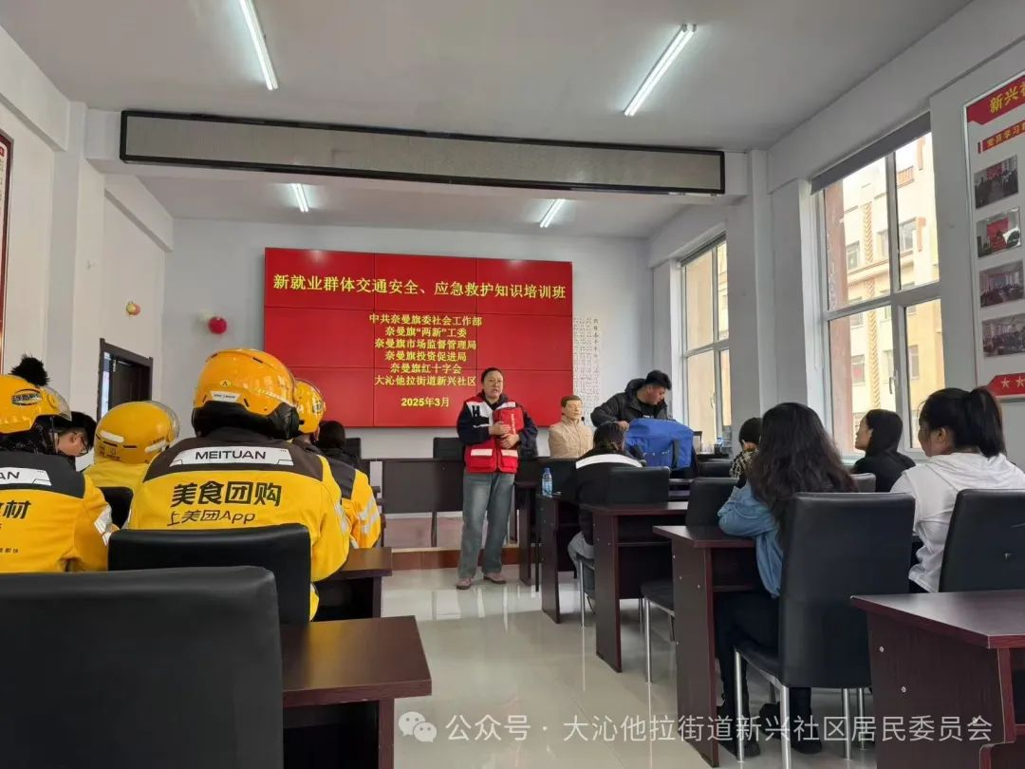 应急救护知识培训环节同样精彩，奈曼旗红十字会的工作人员重点围绕海姆立克急救法展开。详细讲解了海姆立克急救法的原理、适用场景及操作步骤。在异物梗阻的紧急情况下，正确运用海姆立克急救法能在关键时刻挽救生命。并通过生动的模拟演示，让与会人员们直观地了解如何找准发力点，实施正确的急救动作。
这次培训班不仅是知识的传授，更是对新就业群体的关怀与支持。通过提升外卖骑手的交通安全意识和应急救护能力，为他们的出行和工作安全增添了一份保障 。 下一步，新兴社区将继续联合各方力量，通过党建引领“六联六建”和“三双”工作机制充分整合资源，发挥“五社联动”力量，不断关注新就业群体需求，开展更多实用、贴心的活动，共同营造安全、和谐、温暖的社区环境。

